Министерство науки и высшего образования Российской Федерации

Федеральное государственное автономное образовательное учереждение высшего образования

**«Пермский национальный исследовательский политехнический университет»**

Электротехнический факультет

Кафедра «Информационные технологии и автоматизированные системы»

Направление подготовки: Разработка информационных систем (РИС)

**Cортировка подсчетом**

Выполнил студент гр. РИС-24-3б

Караваев Артем Андреевич

Проверил:

Доц. каф. ИТАС

Ольга Андреевна Полякова

г. Пермь, 2024

**Постановка задачи.**

25 вариант:

Отсортировать массив с помощью сортировки подсчетом.

Программа на с++:

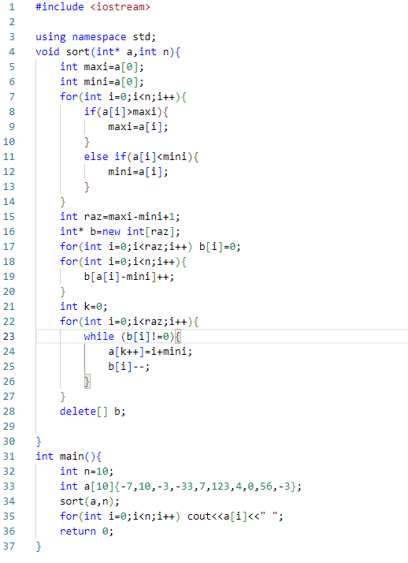

Блок-схема:

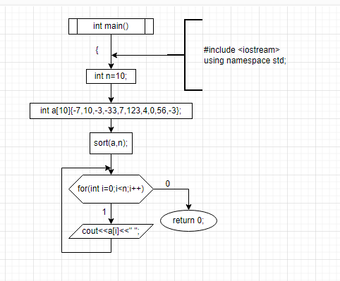

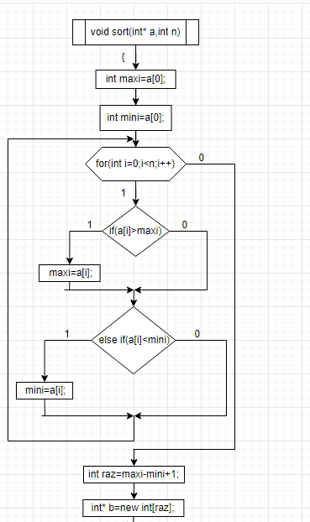

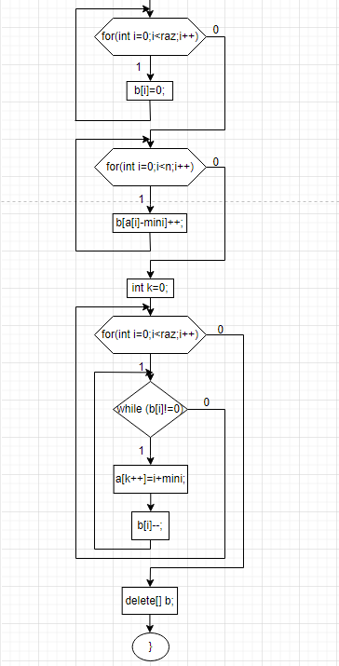

Входные и выходные данные:





https://github.com/Prefix008/lab.git